Instalacion de Nuevos despliegues

1. Nuevos despliegues:
   1. Acceder al servidor

<http://localhost:4848/>

* 1. Ingresar a la sección de aplicaciones

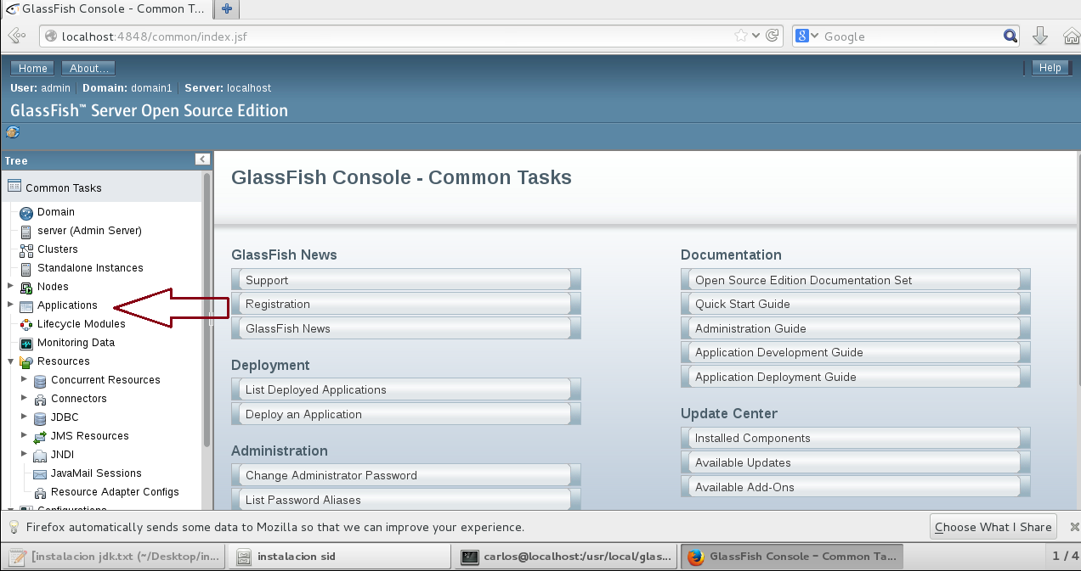

* 1. Seleccionar sid y quitarlo de los despliegues, hacer click en el botón “undeploy”

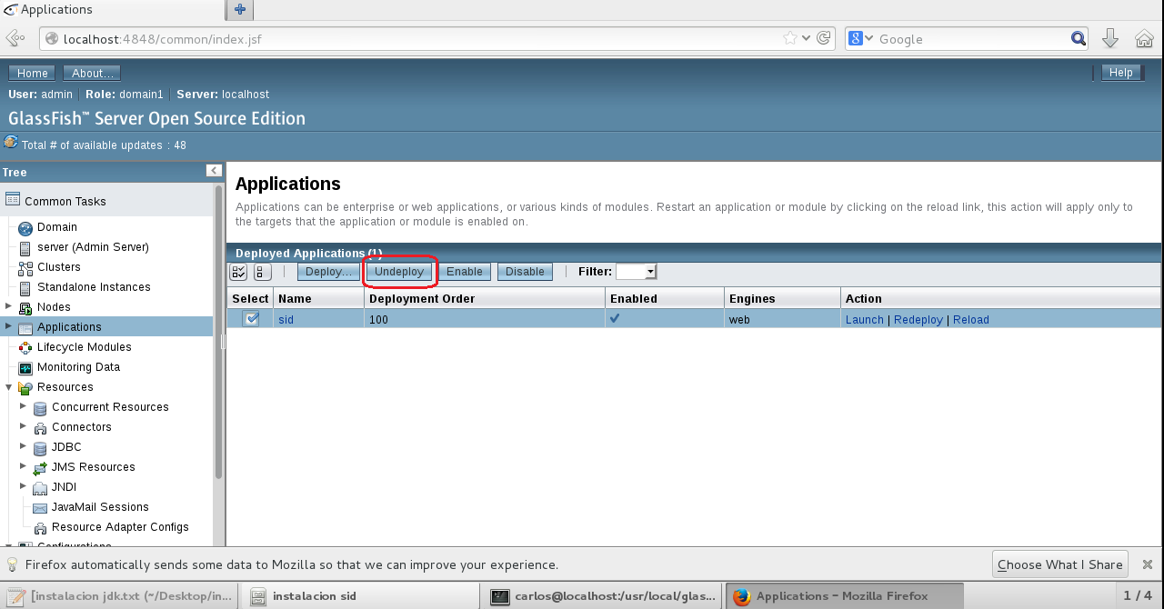

* 1. Hacer click en deploy y buscar el proyecto compilado(este compilado )

